تمرين سری چهارم

- مراکز آنی مکانيزمهای زير را بدست آورِيد:

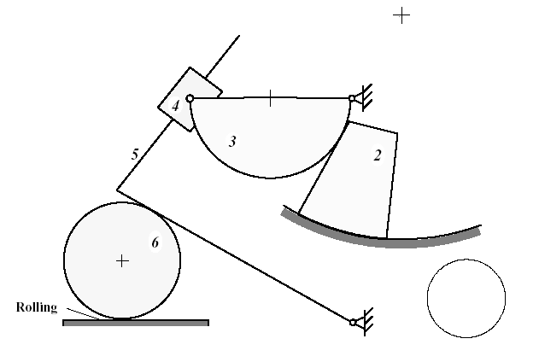

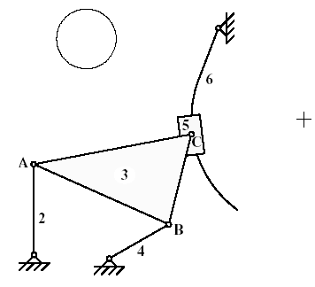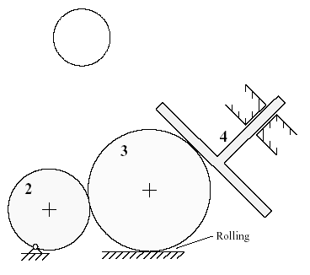
2- عضو 6 با سرعت 1.25 راديان بر ثانيه در جهت ساعتگرد دوران می کند. سرعت زاويه ای اعضا 2 و 4 را بدست آوريد
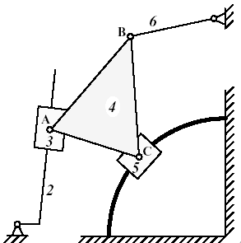

3- سرعت و شتاب زاويه ای عضو 2 1.5 راديان بر ثانِيه و 2 راديان بر مجذور ثانيه ساعتگرد می باشد سرعت و شتاب نقطه P را با استفاده از روش ترسيمی بدست آوريد.

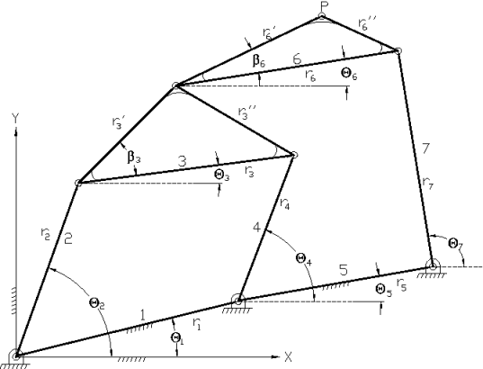
4- سرعت زاويه ای Driver 20 راديان بر ثانيه ساعتگرد و ثابت می باشد
سرعت و شتاب Follower را از روش ترسيمی بدست آوريد.

